Pour traiter ce sujet, vous disposez de :  Sommaire des ressources informatiques disponibles | BACCALAURÉAT PROFESSIONNEL  Technicien Constructeur Bois  E2 – Épreuve de Technologie  Sous épreuve E.21 – ANALYSE TECHNIQUE D’UN OUVRAGE  DOSSIER CORRIGÉ  Ce dossier comprend :
  * Un dossier technique  sur papier format A3 ⇨ | 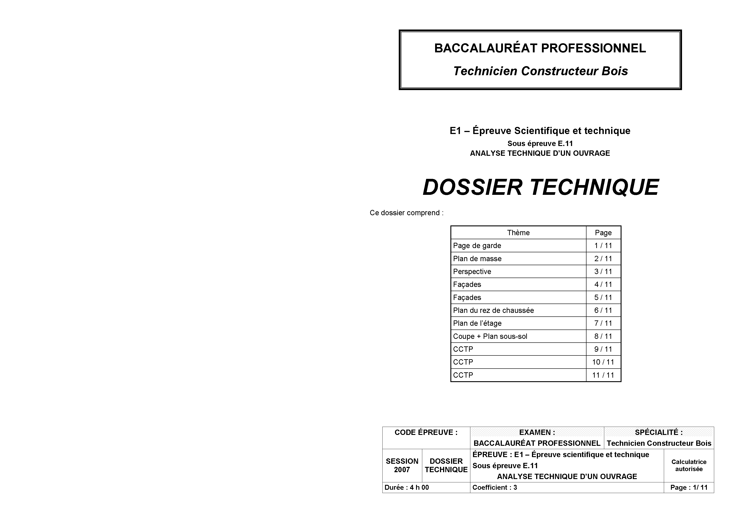
  * Un dossier ressources
  sous forme numérique, installé sur l’ordinateur à votre disposition sur le poste de travail.
  Pour accéder au sommaire, cliquez sur l’icône ⇨ | BAC PRO TCB  Ressources E.11
  Fichiers informatiques à consulter (fiches techniques, documentation, normes)
  Thème 1 – Dessin de définition (détails) :
  ► DOC2 - Objectifs de la réglementation thermique RT2005-2020.
  ► FT1 - Fiche technique mise en œuvre isolant AGEPAN THD.
  ► FT2 - Fiche technique isolant en fibre de bois ACTIS SYLVACTIS 55FX.
  Thème 2 – Mur extérieur à ossature bois – Etude thermique :
  ► DOC1 - Conductivité thermique des matériaux + Résistances superficielles.
  ► DOC2 - Objectifs de la réglementation thermique RT2005-2020.
  ► FT1 - Fiche technique mise en oeuvre isolant AGEPAN THD.
  ► FT2 - Fiche technique isolant en fibre de bois ACTIS SYLVACTIS 55FX.
  ► FT3 - Fiche technique panneaux LAMEPLY - OSB 3.
  ► FT4 - Fiche technique lambris intérieur et bardage extérieur MAREINER Holzindustrie.
  Thème 3 – Panneaux ossature bois A2 et A3 – Dessin et quantitatif :
  Pas de fichiers informatiques à consulter.
  Thème 4 – Résistance des matériaux – Vérification de la section du chevron 2079 :
  ► DOC3 - Annexe Eurocode 5 et caractéristiques mécaniques des bois massifs.
  CODE ÉPREUVE :  1206-TCB T 21 |  | EXAMEN :  BACCALAURÉAT PROFESSIONNEL | SPÉCIALITÉ :  Technicien Constructeur Bois
  2012 | DOSSIER CORRIGÉ | ÉPREUVE : E2 – Épreuve de Technologie  Sous épreuve E.21  ANALYSE TECHNIQUE D’UN OUVRAGE |  | Calculatrice autorisée
  Durée : 4 h 00 |  | Coefficient : 3 |  | Page : 1 / 9
  Thème | Page | Barème
  0. Page de garde | 1/9 | NR
  1. Dessin de définition (détails).  - Choisir un montage d’isolation pour la toiture (conforme BBC).  - Identifier les matériaux à mettre en œuvre.  - Etablir le dessin de définition (détails) au niveau du raccord d’isolation dans  le comble (liaison mur / plancher / toiture). | 2/9  3/9 | /25
  2. Mur extérieur à ossature bois – Etude thermique.  - Définir le mur et calculer sa résistance thermique.  - Vérification vis-à-vis des exigences de la RT2012 – Label BBC.  - Calculer l’épaisseur d’un isolant. | 4/9 | /20
  3. Panneaux ossature bois A2 et A3 – Dessin et quantitatif.  - Tracer les ouvertures (baies).  - Tracer la répartition des panneaux OSB.  - Tracer la répartition des montants et des traverses.  - Lister, codifier les montants et traverses puis indiquer leurs longueurs.  - Définir le nombre entier de panneaux OSB nécessaires. | 5/9  6/9 | /30
  4. Résistance des matériaux – Vérification de la section du chevron 2079  - Calcul des charges permanentes appliquées au chevron.  - Calcul des charges climatiques appliquées au chevron.  - Charges non pondérées et pondérées (ELS – ELU).  - Vérification de la déformation du chevron (Eurocode 5, flèche). | 7/9  7/9  8/9  9/9 | /25
  Chaque thème est indépendant et peut donc être traité séparément | Total | /100
   | Note | / 20

Thème n°1 – Dessin de définition (détails) : Mur extérieur – Plancher - Toiture | Compétences ciblées (tout ou partie) : C1.1 – C2.1 – C2.2 – C2.3
► Fichiers à consulter : Dossier technique (plans et CCTP)
Dossier ressource : DOC2 - Objectifs de la réglementation thermique RT2005-2020.
Dossier ressource : FT1 - Fiche technique mise en œuvre isolant AGEPAN THD.
Dossier ressource : FT4 - Fiche technique lambris intérieur et bardage extérieur MAREINER Holzindustrie.
Travail demandé : |  | Total page | /25
Travail demandé N° 1 / 5 points

► Choix d’une solution d’isolation de toiture.

Choisir une solution d’isolation (isolants a+b) pour que la toiture soit conforme au critère Bâtiment Basse Consommation (BBC – RT2012)
inscrit dans l’évolution des objectifs de la réglementation thermique en vigueur.

Données techniques :
Isolation de la toiture
- (a) entre chevrons : isolant en fibres de bois ACTIS SYLVACTIS 55FX épaisseur 200mm.
- (b) extérieure sur panneaux OSB : isolant haute densité AGEPAN THD, épaisseur variable et à déterminer en fonction de la performance thermique recherchée.

Résistance thermique de la toiture d’après calcul préliminaire (compris tuiles, panneaux OSB, lambris intérieur)

Proposition de solutions d’isolation de la toiture
Isolant (a) | 200 mm
Isolant (b) | NON | 40mm | 60mm | 80mm
Résistance thermique (R) en m².K/W  Total (a+b) | 5,88 | 6,73 | 7,16 | 7,58
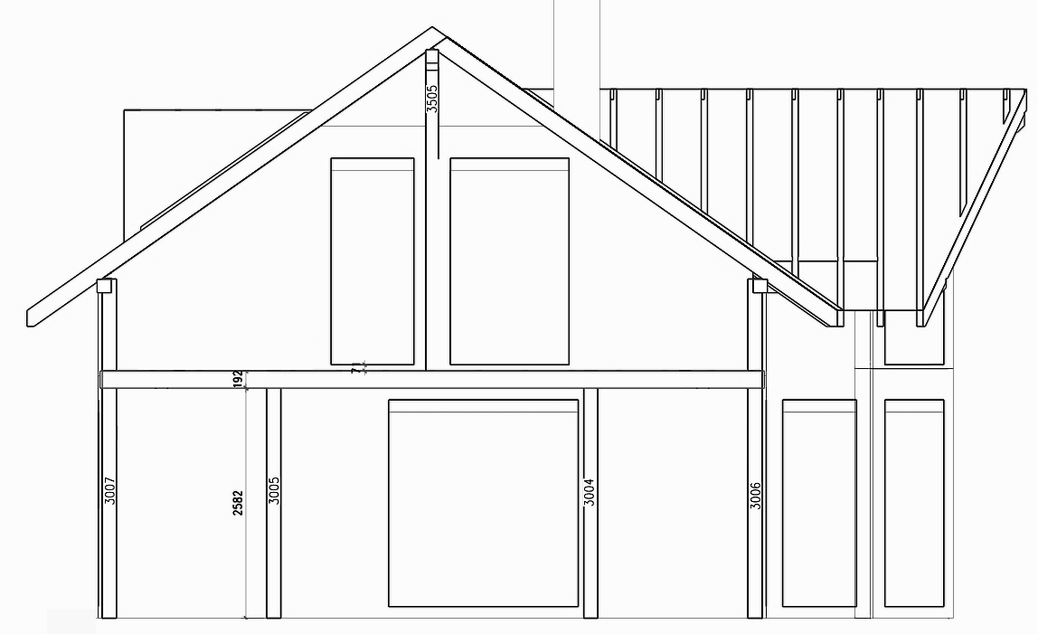
A l’aide du tableau ci-dessus, rechercher et donner
la résistance thermique minimale exigée pour que la toiture réponde au label de qualité visé :

R = ________________________________________________________________7,5 m².K/W
Indiquer les épaisseurs d’isolants (a+b) à mettre en oeuvre :

Réponse : 200 mm SYLVACTIS ACTIS (a) + 80 mm AGEPAN (b) => 7,58 m².K/W ____

Travail demandé N° 2 / 20 points

► Dessin de définition (détails) : Mur extérieur – Plancher – Toiture.

Dessiner page 3/9, à l’échelle 1/10, l’ensemble des composants
800
Chevron, pare-pluie, lattages, isolations, panneaux, panne sablière,
lisses, bardage extérieur, lambris intérieur, parquet flottant…
Remarque : Les produits de couverture (tuiles, lattage et gouttières) ne seront pas représentés
ainsi que le plafond plâtre.

Donnez la désignation et le repérage de tous les matériaux en indiquant leurs caractéristiques dimensionnelles.

Examen : Baccalauréat professionnel Technicien Constructeur Bois DOSSIER CORRIGÉ Épreuve : E.2 – S/E E.21 CODE ÉPREUVE : 1206-TCB T 22 Page : 2/9

DESSIN DE DEFINITION :
MUR EXTERIEUR – PLANCHER – TOITURE

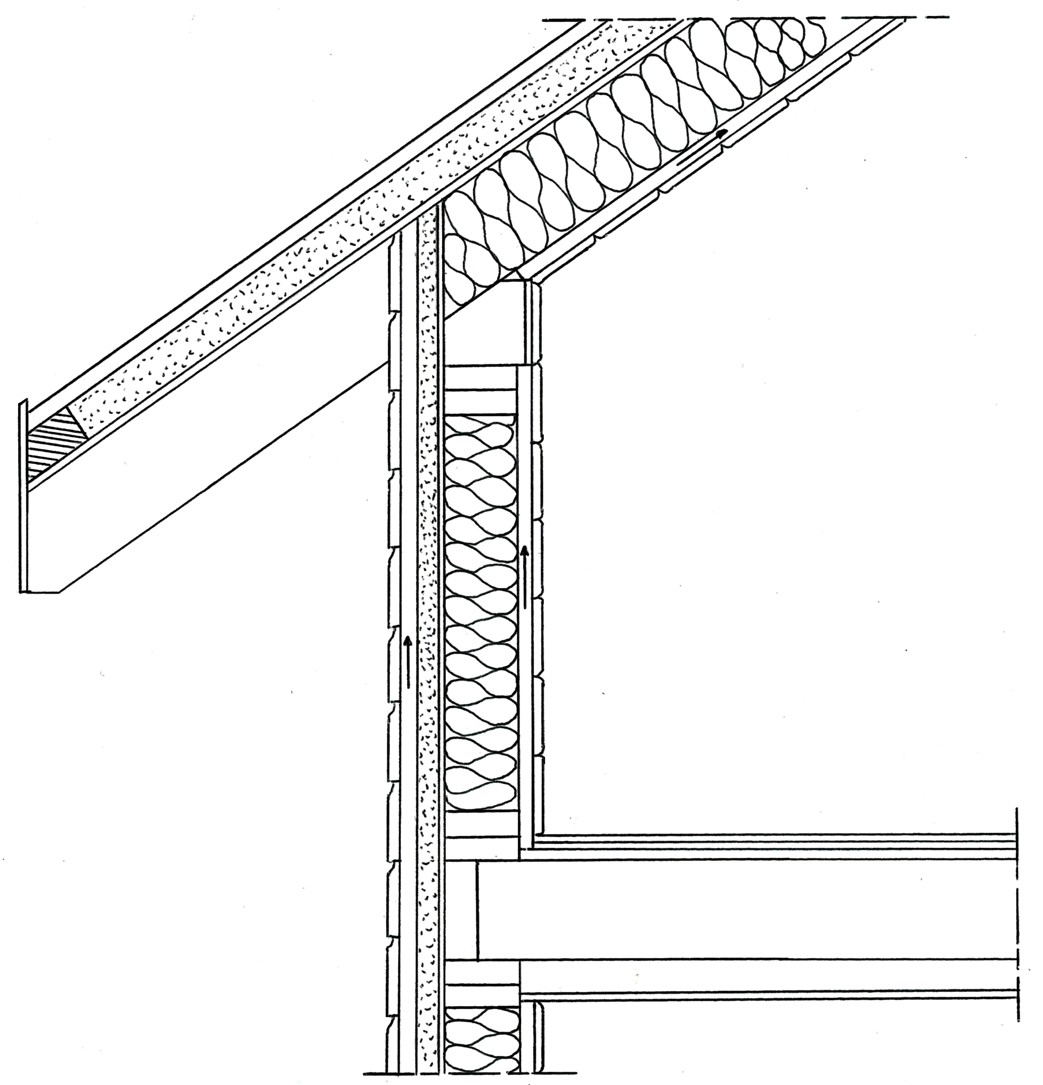
Habillage intérieur – Lambris de finition 19mm
Lattage vertical section 27x40 mm (lame d’air)
Montant 45x145 mm, remplissage en isolant ACTIS Sylvactis épaisseur 140 mm
Panne sablière section 160x160 mm
Plaque de rattrapage épaisseur 12mm
Lisse de chaînage section 45x145 mm
Lisse haute section 45x145 mm
Frein vapeur agrafé sur les montants et chevrons
Lisse basse section 45x145 mm
Semelle section 45x145 mm
Revêtement de sol stratifié épaisseur 7 mm
Isolant acoustique épaisseur 7 mm
Panneaux de plancher épaisseur 18 mm
Solive de section 92x192 mm
Plafond en plaques de BA13 sur rails
et suspentes (non représentés).
Chevron de section 70x192 mm, remplissage en isolant ACTIS Sylvactis épaisseur 200 mm
Voile travaillant OSB3 épaisseur 10 mm
Isolant extérieur AGEPAN épaisseur 40 mm
Lattage vertical section 27x40 mm (lame d’air)

Bardage extérieur épaisseur 21 mm

Ceinture de solivage section 70x192 mm

Habillage intérieur – Lambris de finition en sous face 19mm
Bandeau
Cale
Panneaux OSB3 épaisseur 10mm
Isolant extérieur AGEPAN épaisseur 80 mm
Chevron de section 70x192 mm
Contre lattage de section 27x40 mm

Echelle : 1/10

Examen : Baccalauréat professionnel Technicien Constructeur Bois DOSSIER CORRIGÉ Épreuve : E.2 – S/E E.21 CODE ÉPREUVE : 1206-TCB T 22 Page : 3/9
Thème n°2 – Mur extérieur à ossature bois – Etude thermique. |  | Compétences ciblées (tout ou partie) : C1.1 – C2.1
► Fichiers à consulter : Dossier technique (plans et CCTP) + Dossier RESSOURCES.
► DOC1 - Conductivité thermique des matériaux + Résistances superficielles. ► FT2 - Fiche technique isolant en fibre de bois ACTIS SYLVACTIS 55FX.
► DOC2 - Objectifs de la réglementation thermique RT2005-2020. ► FT3 - Fiche technique panneaux LAMEPLY - OSB 3.
► FT1 - Fiche technique mise en oeuvre isolant AGEPAN THD. ► FT4 - Fiche technique lambris intérieur et bardage extérieur MAREINER Holzindustrie.
Travail demandé : |  |  |  |  | Total page |  | /20
Travail demandé N° 3 / 15 points

► Calcul de la résistance thermique (R) du mur.
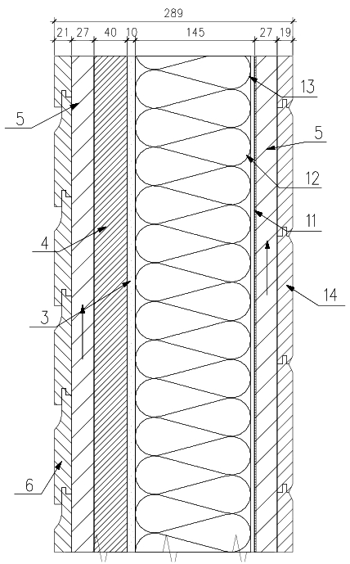
Définir le mur,
rechercher les coefficients de conductivité thermique des matériaux puis calculer la résistance thermique de la paroi étudiée.
Vérifier enfin si ce mur est conforme aux exigences minimales imposées par la nouvelle réglementation thermique (RT2012) répondant au critère de qualité Bâtiment Basse Consommation (BBC).
Rep | Désignation | Epaisseur | Conductivité thermique (λ) | Résistance thermique théorique (R.théo) | Coefficient d’effet charpente | Résistance thermique réelle (R)
Rep | Désignation | en m | en W/m².K | en m².K/W | Coefficient d’effet charpente | en m².K/W
- | RSI |  |  |  |  | 0,13
14 | Lambris intérieur | 0,019 | 0,12 | 0,158 | x 1 | 0,158
5 | Lattage – lame d’air |  |  |  |  | négligé
11 | Pare-vapeur |  |  |  |  | négligé
12 | Isolant ACTIS 140 mm | 0,14 | 0,036 | 3,889 | x 0,86 | 3,344
3 | Voile travaillant OSB | 0,01 | 0,13 | 0,077 | x 1 | 0,077
4 | Isolant extérieur AGEPAN | 0,04 | 0,047 | 0,851 | x 1 | 0,851
5 | Lattage – lame d’air |  |  |  |  | négligé
6 | Bardage extérieur | 0,021 | 0,12 | 0,175 | x 1 | 0,175
 | RSE |  |  |  |  | 0,04
 |  | Résistance thermique totale (R.réelle) = |  |  |  | 4,775

Remarque : L’ossature étant constituée alternativement de sections de bois et d’un remplissage en isolant, il convient de tenir compte d’un "coefficient d’effet charpente" lié à la présence de ces montants et traverses en bois, constituant des ponts thermiques qui affaiblissent la résistance thermique globale de la paroi.
Ce coefficient minorateur est évalué à 14% de la résistance thermique du matériau isolant placé entre les montants de l’ossature.

Rechercher et donner la résistance thermique exigée pour que le mur réponde
au label de qualité visé RT 2012 (BBC)
R = ___5 m².K/W ________________ m².K/W
la solution calculée dans le tableau ci-dessus est-elle conforme à cette réglementation ? oui  non

Travail demandé N° 4 / 5 points
► Calcul de l’épaisseur de l’isolant extérieur.
Si non, proposer une autre épaisseur d’isolant extérieur (AGEPAN THD) pour que le mur soit conforme à la réglementation thermique (RT2012 – Critère BBC). La réponse devra être justifiée.
Résistance thermique restante = (5-3,9) = 1,1 m².K/W
R =(e/λ) donc e = (Rxλ) ===> Epaisseur minimale = (1,1x0,047) = 0,0517 m
soit 5,1 cm. Il faut choisir un panneau AGEPAN de 60 mm d’épaisseur.
Examen : Baccalauréat professionnel Technicien Constructeur Bois DOSSIER CORRIGÉ Épreuve : E.2 – S/E E.21 CODE ÉPREUVE : 1206-TCB T 22 Page : 4/9
Thème n°3 – Murs ossature bois A2 – A3 : Dessin et quantitatif de matériaux. | Compétences ciblées (tout ou partie) : C1.1 – C2.2 – C2.3
Travail demandé : |  |  |  | Total page |  |  | /20
Travail demandé N° 5 /20points

- La paroi du pignon est symétrique
- Tracer symétriquement la répartition des panneaux OSB en bleu
- Tracer la répartition des montants et traverses autour des baies (sans entretoises).
- Tracer les montants pour assurer les descentes de charges
DONNEES TECHNIQUES en mm
- Longueur standard des bois de structure = 6000 mm.
- Panneaux OSB de format 2800 x 1196 mm.

PROPOSITION DE REPARTITION

Examen : Baccalauréat professionnel Technicien Constructeur Bois DOSSIER CORRIGÉ Épreuve : E.2 – S/E E.21 CODE ÉPREUVE : 1206-TCB T 22 Page : 5/ 9
Thème n°3 – Murs ossature bois A2 – A3 : Dessin et quantitatif de matériaux (suite) | Compétences ciblées (tout ou partie) : C1.1 – C2.2 – C2.3
Travail demandé : |  |  | Total page |  |  | /10
Travail demandé N° 6 / 10 points

► Lister et quantifier les montants, traverses et lisses déssinés en page 5/6 et définir le nombre entier de panneaux nécessaires.

Rep | Longueur  mm | Nombre |  | Rep | Longueur  mm | Nombre |  | Rep | Longueur  mm | Nombre
31 | 842 | ?
24 | 139 | 2
32 | 933 | 8
… | … | …
… | … | …
Dépend de la répartition et de la codification proposée (vérifier la cohérence de cette répartition, le repérage et le nombre exact des éléments)

Nombre de panneaux OSB3 entiers pour ces 2 murs : ____________________________ U

Examen : Baccalauréat professionnel Technicien Constructeur Bois DOSSIER CORRIGÉ Épreuve : E.2 – S/E E.21 CODE ÉPREUVE : 1206-TCB T 22 Page : 6 / 9

Thème n°4 – Résistance des matériaux – Vérification de la section du chevron 2079. | Compétences ciblées (tout ou partie) : C1.1 – C2.1
► Fichiers à consulter : Dossier technique (plans et CCTP) + Dossier RESSOURCES E11 pour chaque étude (accès aux fiches techniques, documentation, règles et normes).
Travail demandé : |  |  | Total page | /10
DONNEES TECHNIQUES
Chevron 2079
(voir DT page 12/13)

- Chevrons 2079 de section 70 x 192 mm, en bois résineux de catégorie C24.
- Poids volumique du bois massif - résineux de catégorie C24 : 4,2 KN/m3.
- Espacement entre axes des chevrons 2079 : 0,55 m.
- Charge couverture : 0,43 KN/m3.
- Charge de neige prise en compte selon carte neige (projection horizontale).

Remarque Pour le calcul des charges neige :
Coefficients
C _{e} = Coefficient d’exposition de la toiture. C _{e} = 1
C _{t} = Coefficient thermique de la toiture C _{t} = 1
S₁ ₌ sans objet.

Travail demandé N° 7 / 10 points

► Calcul des charges permanentes (G) appliquées sur le chevron à étudier

Calculer la surface de couverture reprise par le chevron 2079 (bande de chargement).

S = ____________________ (5,55 x 0,55) = 3,05 _______________________________ m²

Calculer le poids de la couverture appliquée sur le chevron 2079.

P1 = ___________________ (3,05 x 0,43) = 1,312 ____________________________ KN

Calculer le poids du chevron 2079.

P2 = ___________________ (0,07 x 0,192 x 5,55 x 4,2) = 0,313 _________________ KN

Total charges permanentes (G1) appliquées sur le chevron 2079.

G1 = ___________________ 0,313 + 1,312 = 1, 625 ________________________ KN

Total charges permanentes (G) par mètre linéaire (ml) de chevrons (charge répartie).

G = _____________________ (1,625 / 5,55) = 0,293 _______________________ KN/m

Examen : Baccalauréat professionnel Technicien Constructeur Bois DOSSIER CORRIGÉ Épreuve : E.2 – S/E E.21 CODE ÉPREUVE : 1206-TCB T 22 Page : 7 / 9
Thème n°4 – Résistance des matériaux – Vérification de la section du chevron 2079 (suite) | Compétences ciblées (tout ou partie) : C1.1 – C2.1
► Fichiers à consulter : Dossier technique (plans et CCTP) + Dossier RESSOURCES E11 pour chaque étude (accès aux fiches techniques, documentation, règles et normes).
Travail demandé : |  |  | Total page | /9
Travail demandé N° 8 / 6 points

► Calcul des charges climatiques (S) appliquées sur le chevron à étudier.

► Rechercher la région neige de la construction étudiée et la charge de neige/m². S_{k} 0 appliquée au chevron. (charge neige caractéristique)

___________________________Région = A1 = Sk 0 = 0, 45 ______________________ KN/ m²

► Rechercher et calculer le coefficient de forme $μ$₁.de la toiture de la construction étudiée.
$μ$₁.=_____________________________0,8 . (60 – 30 ) / 30 = 0, 666_________________

► Calculer la charge Sd horizontale de neige / m². Formule S_{d} = $μ$₁. C _{e} C _{t} S_{k}

S_{d} = ______________________ 0, 666.x 1 x 1 x 0, 45 = 0,299 ____________________KN / m²

► Calculer la charge S rampante de neige / m².
____________________________________0, 299 x Cos 35° =0, 212 ______________________ KN / m²

Calculer la charge neige appliquée au chevron 2079.
____________________________________0,212 x 3,05 = 0,647 _____________________KN

Calcul la charge neige(S) par mètre linéaire (ml) de chevrons (charge répartie).

S = ________________________________0, 647 / 5,55 = 0, 116_____________________ KN/m

Travail demandé N° 9 / 3 points

► Charges unitaires pondérées par mètre linéaire de chevron.
En prenant comme combinaison d’action Pu = 1,35G + 1,5S, calculer la charge unitaire pondérée par mètre linéaire de chevron.

Pu = _________________________ (1,35 x 0,293) + (1,5 x 0,116) = 0,570 ___________ KN/m

Calculer l’action perpendiculaire p au rampant / m sollicitant le chevron à la flexion. ( illustration ci-contre)
p = ________________________0, 570 x Cos 35° = 0, 474 _________________________KN/m

Rechercher la dimension rampante L entre appuis du chevron.
L= ____________________________4,49 __________________________________________m soit __449__cm

Examen : Baccalauréat professionnel Technicien Constructeur Bois DOSSIER CORRIGÉ Épreuve : E.2 – S/E E.21 CODE ÉPREUVE : 1206-TCB T 22 Page : 8 / 9
Thème n°4 – Résistance des matériaux – Vérification de la section du chevron 2079 (suite) |  | Compétences ciblées (tout ou partie) : C1.1 – C2.1
► Fichiers à consulter : Dossier technique (plans et CCTP) + Dossier RESSOURCES E11 pour chaque étude (accès aux fiches techniques, documentation, règles et normes).
Travail demandé : |  |  | Total page | /6
Travail demandé N° 10 / 6 points
Vérification de la section à la déformation (flèche) – Calculs à l’ELS

Rechercher la flèche admise entre appuis du chevron.
Flèche admise =_____________________________ 1 __________________________ cm

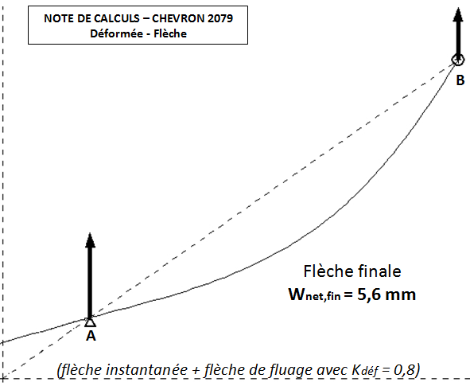
Vérifier la flèche entre appuis à partir des données suivantes ( calculs en cm et en KN )
( pour cette approche, ce calcul ne tient pas compte de l’influence de la saillie au delà de l’appui sur sablière).
Formule de calcul de flèche $\frac{5 \text{.} p \text{.} L\hat{4}}{\text{384} \text{.} E \text{.} I}$ avec E= 10^5 I = 4128 cm^4

Flèche calculée
$\frac{5 \text{.} 0,\text{474} \text{.} \text{449}\hat{4}}{\text{384} \text{.} \text{10}\hat{5}\text{.} \text{4128}}$ = 0, 6 _________________________________________ cm

Connaissant la flèche admise entre appuis.
Apporter une conclusion sur la validité de la section proposée en déformation.
Rappel de flèche admise = ________________ 1 __________________ cm
Conclusion :
____________ La déformation calculée reste inférieure à la flèche limite
____________ la section est validée sur ce 1er critère. __________________

Examen : Baccalauréat professionnel Technicien Constructeur Bois DOSSIER CORRIGÉ Épreuve : E.1 – S/E E.11 CODE ÉPREUVE : 1206-TCB T 22 Page : 9 / 9

